 Este manual possui o objetivo instruir o usuário quanto à rotina de tratamento de sementes.
Introdução:
Essa rotina visa atender as necessidades fiscais que obriga a destacar no corpo da nota fiscal os produtos utilizados no tratamento da semente.
Cadastro de Tipos de Tratamento.
No cadastro de tipos de tratamento informe a identificação do tipo de tratamento a empresa fornecedora da matéria e também a descrição dos produtos e quantidade utilizado por quilo de semente para sair na impressão da nota. Na mesma tela na aba valor informe o valor unitário de cada tratamento.
O valor unitário informado no tratamento vai ser sugerido no pedido de venda de semente ao selecionar o tipo de tratamento.
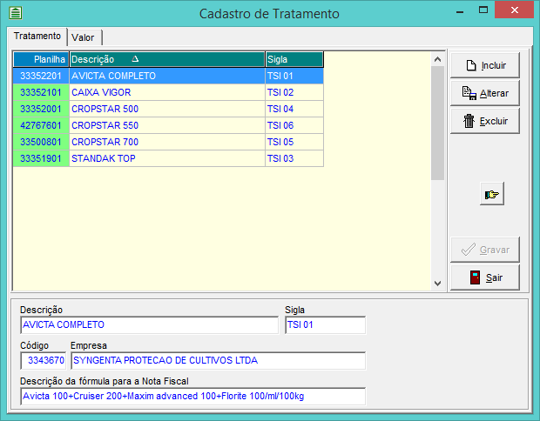
Na mesma tela na aba valor informa o valor a serem trabalhados como sugestão no pedido de venda.
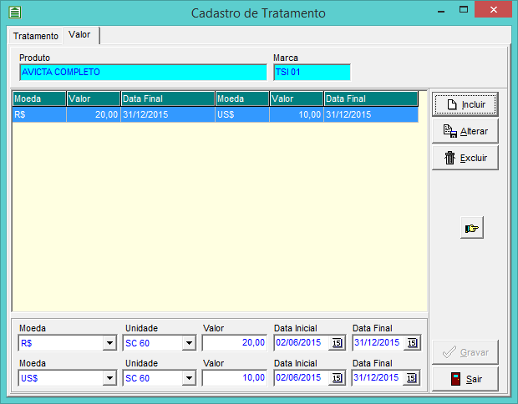

Cadastrar de Lotes.

O cadastro de Lotes foi adicionado à aba tratamento que será utilizado para informar quais lotes foram tratados, quantidade de sacas tratadas, qual tratamento utilizado, quantos bags foram produzidos.
Conforme abaixo.
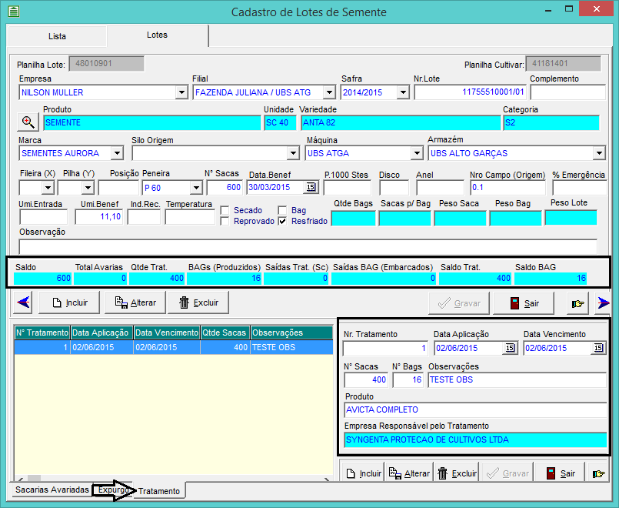

Para informar o tratamento no lote de sementes acesse a aba tratamento destacada com a seta, clique em incluir e preencha a quadro destacado de preto a esquerda, informa um numero para o tratamento (o sistema possui um contador automático), mas pode ser informado manual também.
Data de aplicação se refere a data que foi aplicado os produtos do tratamento na semente.
Data de vencimento se refere a data em que o tratamento perde a validade.
N° Sacas se refere quantidade de sacas tratadas.
N° Bags se refere a quantidade de BAG’ s produzidos.
Observação Campo livre.
Produto Seleção do tipo de tratamento basta informar as primeira letras e teclar TAB ou ENTER.
Empresa Responsável pelo Tratamento Busca automática do tipo de tratamento selecionado.

No cabeçalho do lote foi inserido um painel com informações pertinentes a lote e seus tratamentos, conforme podemos observar logo abaixo.

Saldo se refere ao saldo em sacas do lote.
Total Avarias se refere a soma das baixas por avarias.
Qtde Trat. se refere a soma da quantidade de sacas tratadas.
Bags (Produzidos) se refere a soma da quantidade de Bags tratados.
Saídas Trat. (SC) se refere a soma da quantidade de sacas de produto tratado que já foi embarcado.
Saídas Bags (Embarcados) se refere a soma da quantidade de Bags embarcadas do lote.
Saldo Trat. se refere ao saldo em sacas de produto tratado.
Saldo BAG se refere ao saldo de Bags tratados.

Lançamento Pedido de Venda de Sementes.
No lançamento do pedido de venda de semente, ao incluir os itens se o mesmo for negociado com tratamento informe o tratamento no campo tratamento, se o Item deverá ser embarcado em BAG marque a opção BAG, conforme destacado na imagem abaixo.
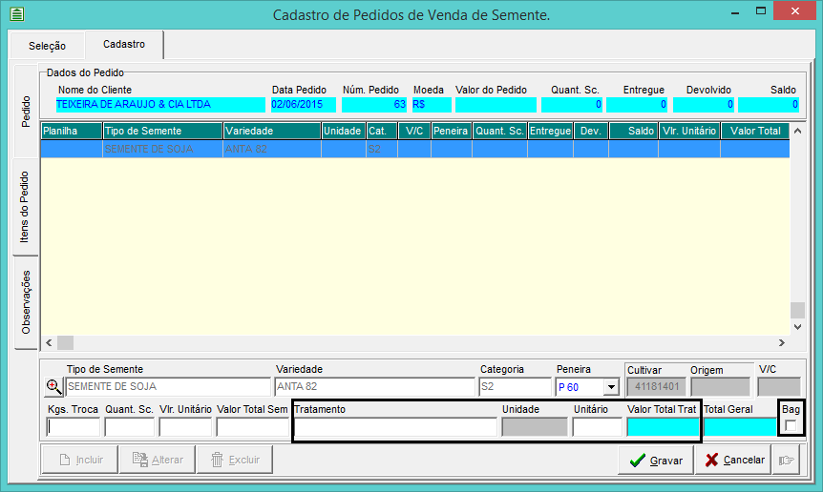
Para embarcar item em BAG sem tratamento, basta marcar a opção BAG.

Veja abaixo, um item que possui o tratamento avicta completo, basta selecionar o tratamento e o sistema vai carregar o valor unitário como sugestão, permitindo que seja alterado conforme a negociado, assim o processo adiante (autorização e Ordem), segue o espelho do pedido.
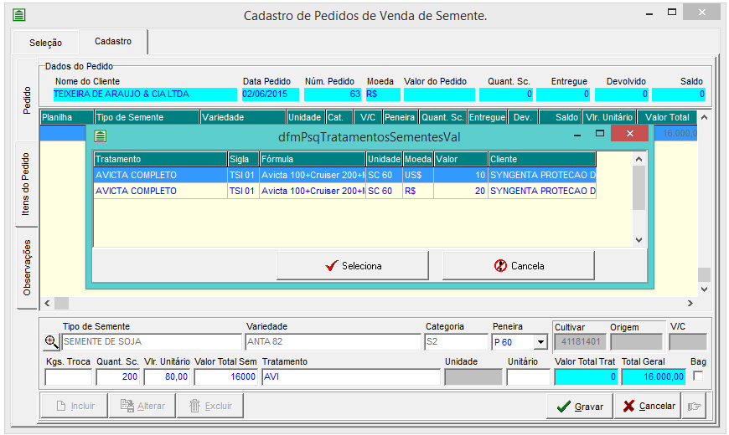
Logo, na impressão do pedido vai constar o tratamento negociado com o cliente e seu respectivo valor. (neste caso um item com tratamento outro sem).
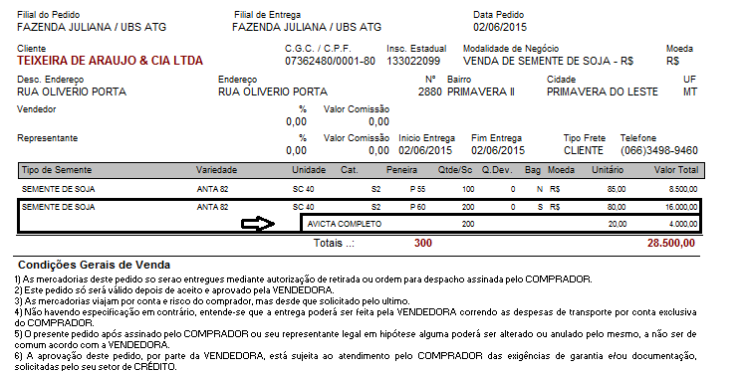
Autorização de Embarque.
Para o Embarque da semente, disponibilizamos a um mecanismo de acompanhamento do item tratado como podemos observar ao selecionar o item do pedido na tela de Autorização de Embarque.
Veja que não seleção do pedido se o item possuir tratamento já sai destacado para facilitar a orientação do no processo de carregamento.
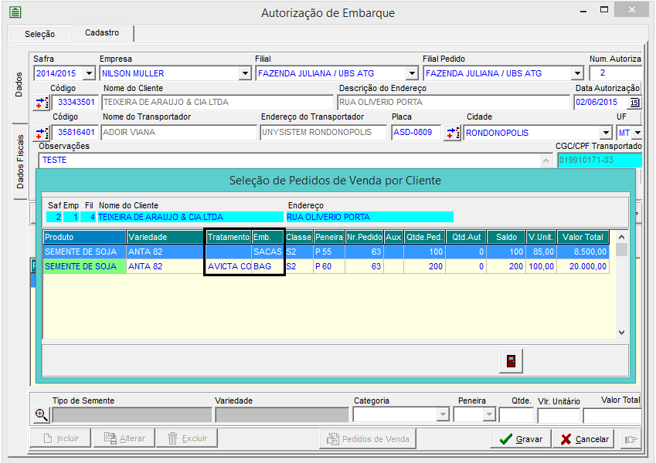
Note que além de mostrar a descrição do tratamento mostra também o tipo de embalagem que será utilizado no embarque, o mesmo poderá ser observado no grid conforme a baixo.
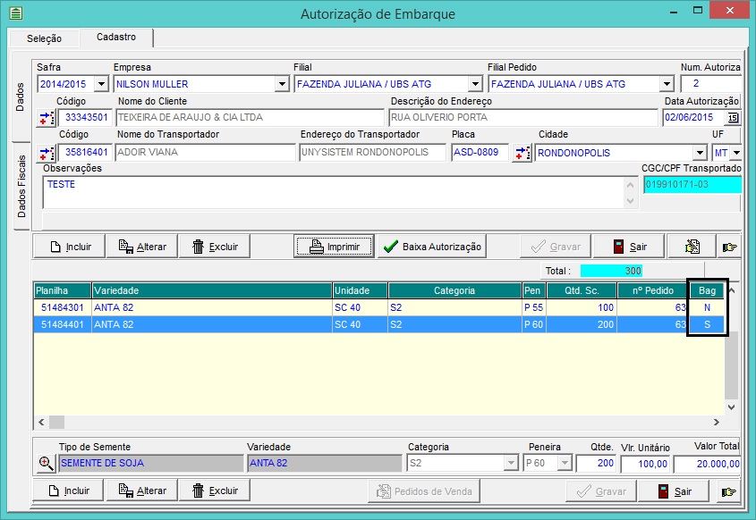
E também na impressão.
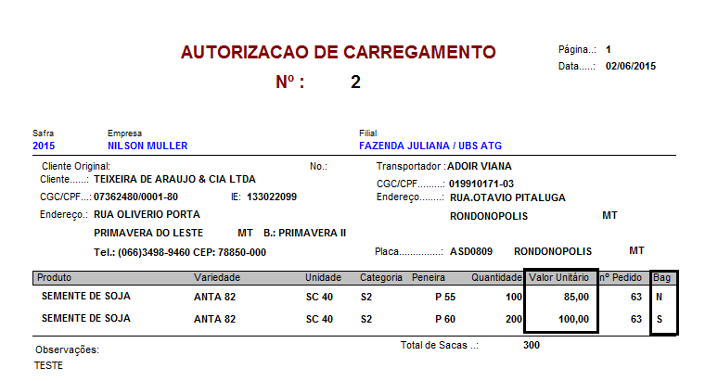
Vale ressaltar que na impressão da Ordem o valor da semente já se juntou ao valor tratamento (quando existir tratamento), conforme podemos observar no item de 200 sacas, sendo o valor da semente 80 reais e tratamento 20 reais por saca, logo o valor da saca tratada é de 100 reais.
Layout de Notas Fiscais.
Configurar o Layout da nota para mostrar o tratamento do lote.
Adicione o campo TRATAMENTO DE SEMENTES no layout utilizado para impressão das notas de Semente.
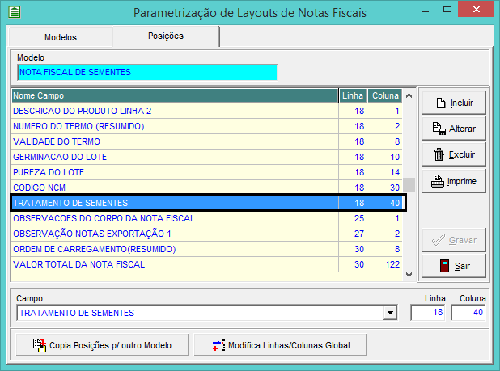
Ordem de Carregamento.
No lançamento da Ordem de carregamento ao selecionar os itens autorizados também será possível ver se o item a ser embarcado possui tratamento e se deverá ser embarcado em BAG ou sacas, conforme destacado abaixo.
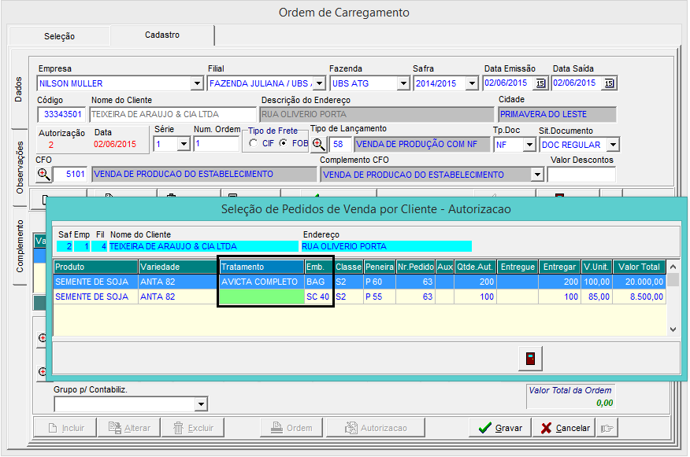
Possível a visualização no Grid da Ordem também.
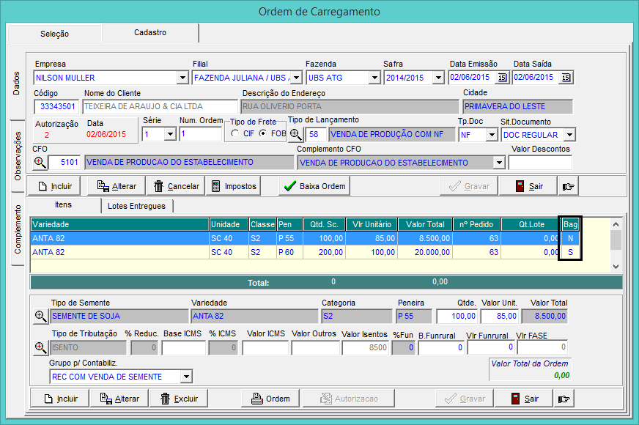
Na aba Lotes Entregues, o sistema vai listar somente lotes que possuem as mesmas características do item do pedido.
Seleção de Item sem Tratamento.
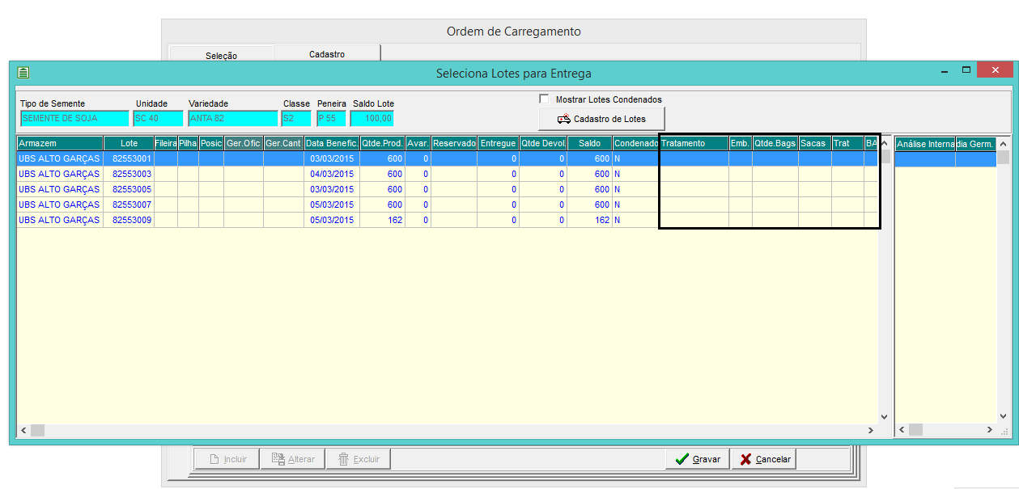
Após selecionar o item veja que não foi preciso informar a quantidade de Bags, pois este item não foi identificado no pedido que seria embarcado em BAG.
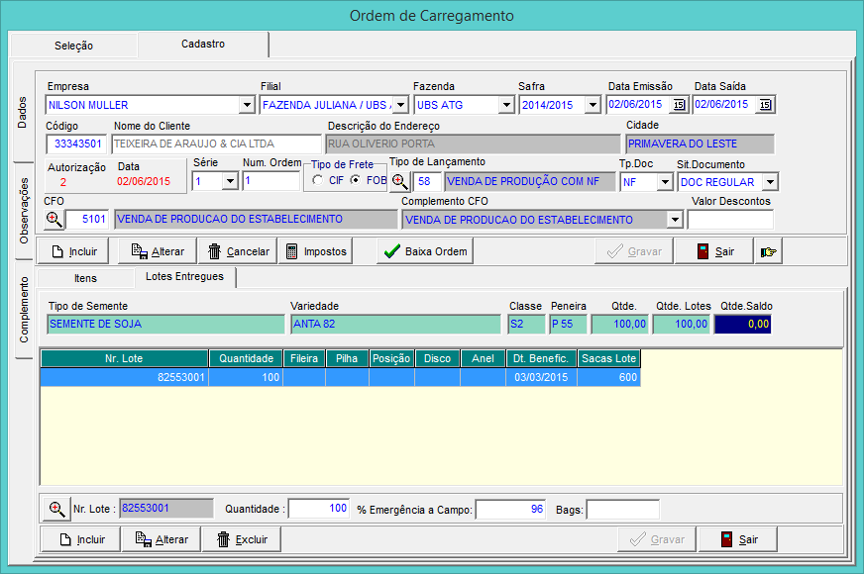

Agora vamos selecionar o lote do item que possui tratamento.
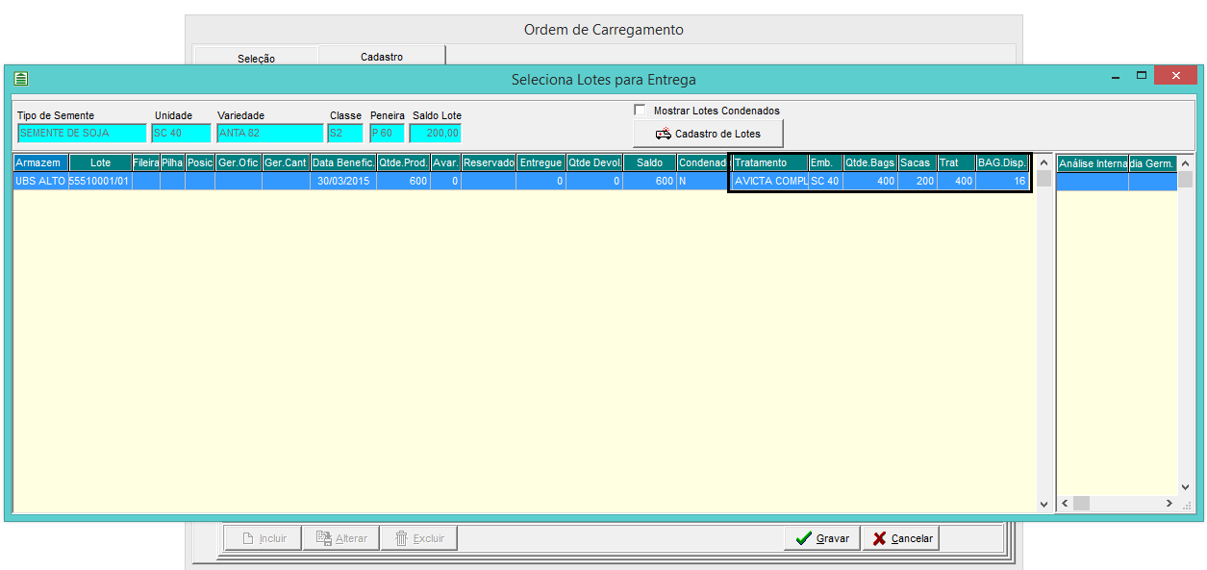
Observe que se o embarque for de item que possui tratamento, o sistema vai limitar somente aos lotes e saldos de itens que possuem o mesmo tratamento informado no pedido, impedindo assim que embarque com tratamento diferente do negociado.
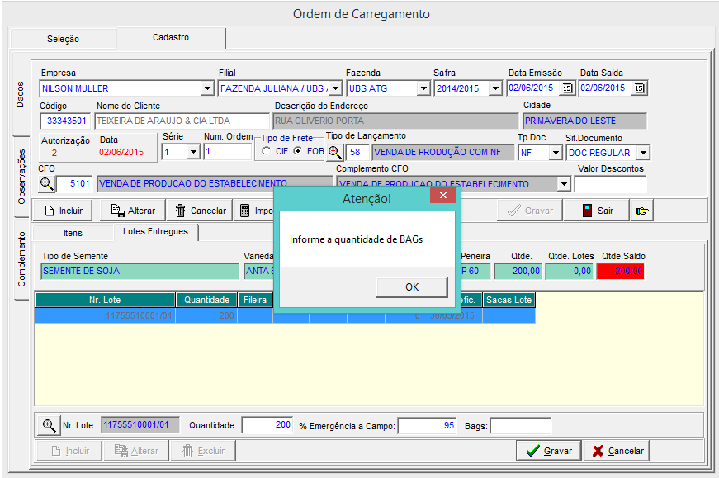
Quando selecionado item que é para ser embarcado em BAG o sistema vai obrigar preencher a quantidade de BAG que foram embarcados.
Na impressão da Nota Automaticamente vai constar o produtos utilizado no tratamento do lote, conforme podemos observar abaixo.
